管理体系审核记录表1
过程与活动、  抽样计划 | 涉及  条款 | 受审核部门：管理层 主管领导：严春英（总经理）， 陪同人员：靳勇（管理者代表） | 判定
过程与活动、  抽样计划 | 涉及  条款 | 审核员：王志慧 审核时间： 2020.10.29 | 判定
过程与活动、  抽样计划 | 涉及  条款 | 审核条款：  Q 4.1/4.2/4.3/4.4/5.1/5.2/5.3/6.1/6.2/6.3/7.1/9.1.1/9.3/10.1/10.3  JQ 3.1/3.2/3.3/3.4/4.1/4.2/4.3/12.1/12.4/12.5  资质验证/范围再确认/投诉或事故/政府主管部门监督抽查情况。 | 判定
理解组织及其环境  理解相关方的需求和期望 | Q  4.1  4.2  JQ  3.3.1 | 现场询问总经理，公司确定了与本公司质量、环境、职业健康安全目标和战略方向相关并影响实现质量、环境和职业健康安全管理体系预期结果的各种内部因素（如公司的价值观、文化、知识、绩效等相关因素）和外部因素（国家、地区和当地的各种法律法规、技术、竞争、文化和社会因素等）。这些因素包括了需要考虑的正面和负面因素或条件。  提供了《组织内外部环境因素分析表》：  内部环境：企业的战略、组织架构、财务因素、人员能力、基础设施因素、专业知识、管理绩效、生产能力及服务水平、环境管理；  外部环境：经济环境因素、政治环境因素、技术环境因素、法规环境因素、公司竞争力、环境状况因素、自然环境因素、社会因素；  本公司产品质量稳定，但在市场中同行也多，竞争压力大－SWOT分析：ST……  公司管理层已确定了外部和内部因素，已经对经营环境、内外部环境进行分析并提出对策，并进行了监视和评审。实施开始时间：2020.4.15实施.  在公司运营过程中充分考虑相关方方面的期望或要求，识别的相关方有：顾客、政府、物流企业、员工等。业务部门和相关职能部门通过日常例会、年会、市场活动、现场拜访、产品展销会、客户调查等多种渠道和方式方法随时了解相关方的需求和期望。做为公司经营风险分析和发展机遇的可利用资源。  内外部环境要素识别与评估：在每年的管理评审前，由相关部门负责人进行识别并评估其适宜性。以便于持续满足相关方的需求和期望。  注册地址：江西省南昌市西湖区八一大道135号长运商贸A座二层B25，经营地址：江西省南昌市青山湖区顺外路658号湖坊工业园B7栋，面积约1389平米，库房面积520平米。  公司管理体系范围：  E：资质等级范围内的电子与智能化工程专业承包及相关环境管理活动  组织于2019年4月1日依据： GB/T19001-2016、 GB/T24001-2016、 ISO45001:2018 标准建立并正式实施了一体化的质量、环境和职业健康安全及其职业健康安全管理体系。同时根据自身的实际情况和标准的要求组织工作人员编制了环境与职业健康安全手册、作业文件和记录表格，制定了管理方针和管理目标。通过对过程监测结果进行分析，公司管理体系不断改进。  确定了管理体系所需的过程，如文件与记录管理过程、合同评审过程、销售过程，并明确各过程的目标和职责，及各过程之间的衔接和影响。  出示有“目标、指标分解、实现情况统计表”对管理目标完成情况进行检查、统计、分析、记录。  提供了支持过程策划和运行的形成文件的信息。（详见行政部记录）  总经理证实其对质量、环境和职业健康安全管理体系的领导作用和承诺，通过：  a）在日常工作中通过监督、考核工作成果、定期审核及管理评审来监控质量管理体系的运行，并通过不断改进以确保管理体系的适宜性和有效性；  b）在明确公司发展方向前提下制定质量方针和质量目标，并以此为公司管理体系确定宗旨、体系运行的方向和目的；  c）以宣传、教育等方式在公司内推动将管理要求与行业特点、业务流程和公司的追求相融合。  d）在组织对管理体系策划时，在制定方针、目标时，要求充分考虑实现预期要求的过程中可能遇到的风险，尽可能预先备有相对完善的应对方案；  e）充分调配公司各种资源，确保获得管理体系所需的人、财物、信息等资源；  f）以文件传递、业绩鼓励等形式支持全体员工积极参与质量管理，并不断提高管理的有效性；  g）通过管理评审监视管理体系的输出，确保期望结果的实现；  h）在公司内部通过建立先进的企业文件化，提升员工为公司实现目标积极行动的意愿；  i）推动针对产品和服务的改进以及针对过程和管理体系的改进；  j）明确各级人员的职责范围，为其他管理者创造条件、给予支持，确保管理者在本职能领域发挥应有作用。  经充分考虑本组织特点，本组织质量、环境和职业健康安全管理方针为：科学管理、精心施工，创建优质工程；遵纪守法、注重环保，实现健康安全；以人为本、持续改进，满足顾客要求。  公司通过各种宣传方式，将环境/安全方针宣传到本公司各层次，确保方针得到正确的理解和实施。在每次管理评审会议上，总经理组织对方针的持续适宜性和有效性进行评审，并根据评审结果对其做出必要的调整。当有相关方需要公司提供管理方针时，可通过公司网站、会议、宣传进行获取。  公司设置了完善的组织结构，并规定了各级各岗位人员职责、权限和相互关系，并在公司内对各级员工进行了必要的传达。对从事与质量、环境和职业健康安全有关的管理、执行和验证人员规定其职责、权限及其相互关系，并书面化，以实现公司管理方针和管理目标。有效进行质量、环境及职业健康安全管理体系各项活动，出示了公司管理体系职能分配表。  经与总经理交流，公司成立多年，公司积累了大量优质和长期客户；同时鉴于市场竞争激烈，加上市场大环境的变化，近年造成公司利润有所降低，公司采取做好内功，在内部加强管理的同时，提升企业资质，进一步扩大市场准入权。出示有2020年4月15日编制的《风险和机遇评估分析表》明确了风险和机遇事件的识别方法/途径、风险和机遇的评估方式，对识别出的风险和机遇制定有效的应对措施；并评价这些措施有效性。  如：环境风险：生产产品环保指标超标，客户不满意  制定的管理措施为：关注顾客要求及国家行业法规标准的要求，了解相关环保指标；向供货商提出计算机辅助设备的环保要求，必要时要求其出具环保检测文件；  各部门根据本部门的活动、产品和服务过程，分析其风险和机遇，进行风险和机遇调查。  行政部组织各部门相关人员对风险和机遇事件进行评估，确定公司的主要风险和机遇的事件，报总经理审核后确定控制措施。  公司于2020.4.15对应对风险和机遇的措施进行了评价，结果：认定各项措施正实施中，目前措施有效。  总经理负责组织制定公司的管理目标，并在公司各部门进行分解，制定时考虑了公司的质量、环境因素、危险源、合规义务及其风险和机遇。  提供《目标指标和管理方案》《目标指标和管理方案考核表》  以上目标指标均已完成，管理方案规定了措施方法、完成时间表、责任人、资金等情况。  公司根据经生产营运行需要，配备了各岗位所需人员、经营用房屋、生产设备、监视测量设备、办公设备（电脑、打印机等）、消防器材、劳动防护用品、  经营运行资金等资源，体系建立至今，未发生资源不足影响满足客户要求的现象.  整个生厂区面积约1389平米，库房面积520平米，打印机、电脑、复印件、生产用设备等配备齐全。  组织策划了对绩效的监视和测量，对绩效的分析和评价，对事项进行汇报的程序等。保留了必要的记录文件。  公司通过管理评审和内部审核，以及定期的目标考核，对发现的问题采取纠正和必要的纠正措施，确保管理体系绩效和有效性。  查阅公司管理评审资料：  一、管理评审计划，评审时间：2020.8.5评审方式：会议评审  参加人员：严春英（总经理）、靳勇（管代/工程部）、张仁峰（渠道部经理）、章杨（财务部经理）、谭保香（行政部经理）。计划中明确了评审内容和资料准备要求。  二、管理评审输入：  - 质量、环境和职业健康安全方针、目标指标和管理方案的适宜性，质量、环境和职业健康安全方针是否为管理目标制定提供了框架；  - 质量、环境和职业健康安全管理体系是否满 GB/T19001-2016、GB/T24001-2016和 ISO45001:2018标准的要求；  - 内部审核结果，来自相关方的意见及分析；  - 公司质量、环境和职业健康安全《目标指标及管理方案》的落实情况；  - 近期采取的纠正措施、预防措施状况，目前持续改进能力分析；  - 可能影响公司管理体系变更情况的分析；  - 有关质量、环境或职业健康安全方面的改进建议；  - 合规性评价结果、事故调查、相关方反馈意见等；  以上内容可通过会上口头发言及工作总结、汇报等形式体现。  三、查看“管理评审报告”，报告中对本次管理评审做了总结，评价了公司建立、运行管理体系的效果。  四、管理评审输出/评审结论：  1、公司质量、环境和职业健康安全管理体系文件及其过程基本有效适宜，目前基本不需要大的更改，管理体系文件只有文审提出的地方更改。  2、公司质量、环境和职业健康安全管理方针、目标也基本适宜，目前基本不需更改。  3、公司组织结构、部门设置、职责分工，环境、安全目标指标和管理方案等方面也基本有效适宜，目前不需更改。  编制：行政部 批准：严春英 2020.8.5  管理评审改进决议：  在质量、环境和职业健康安全管理体系推行运作时，还存在不少待改进之处，主要有以下几点：公司法律法规识别收集一直由行政部进行，建立质量、环境安全的法律法规清单进行管理，接下来的工作中，由工程部和行政部进行配合，对法律法规进行分类，分别按质量、环境和职业健康安全进行区分，方便日常工作过程中的使用查找和更新，计划2020年12月底完成。由管理者代表检查评审决议的完成情况。  公司为实现管理体系的持续改进，充分考虑管理评审的分析、评价结果，以及管理评审的输出，提高管理体系过程的有效性和不断提升服务的能力和质量，满足顾客不断变化的要求，增强顾客的满意度。  公司目前保持平稳运行，在业务范围、产品种类、管理要求等方面没有大的变化。  查：公司营业执照（副本）（原件）：  经营范围涵盖认证范围。  上述资质详见附件。  体系运行期间未发生顾客的重大投诉，公司体系自运行以来，未发生环境、安全事故。 | Y
   | 目标 | 指标
  质量 | 工程一次交验合格率100% | 100%
  质量 | 顾客满意率≥95% | 98%
  环境 | 施工噪声:投诉率为0 | 实现全年无投诉
  环境 | 固体废弃物分类处置率100% | 100%
  职业健康安全 | 火灾、触电事故为零 | 0
  职业健康安全 | 重伤率不超过0.6‰，轻伤人数单位工程控制在2‰以内 | 0
质量管理体系的范围  质量管理体系及其过程 | Q4.3  4.4  JQ3.1  3.3 |  | Y
领导作用和承诺/总则  领导作用与承诺 | Q  5.1  JQ  4.3.1 |  | Y
制定质量方针；沟通质量方针；环境方针；职业健康安全方针 | Q  5.2  JQ  3.2.1  3.2.2  Q  5.3  JQ  4.1  4.2  4.3  Q  6.1  JQ  3.1  3.3.3  Q  6.2  J  3.2.3  3.2.4  Q  6.3  JQ  3.3.5  Q  9.1.1  J3.4  12.1  Q  9.3  JQ  12.3  12.4 |  | Y
组织内的角色、职责和权限；资源、作用、职责、责任和权限 |  |  | Y
应对风险和机遇的措施 |  |  | Y
质量目标及其实现的策划；
变更的策划
监视、测量、分析和评价
总则

管理评审
改进/持续改进 | Q  10.1  10.3  JQ  3.4.4  12.5
1、资质验证/范围再确认  2、政府主管部门监督抽查情况  3、顾客投诉和质量事故处理情况 | Q  10.1  10.3  JQ  3.4.4  12.5

管理体系审核记录表2
过程与活动、  抽样计划 | 涉及  条款 | 受审核部门：行政部 主管领导：谭保香 陪同人员：靳勇 | 判定
过程与活动、  抽样计划 | 涉及  条款 | 审核员：王志慧 审核时间：2020年10月29日 | 判定
过程与活动、  抽样计划 | 涉及  条款 | 审核条款：Q5.3/6.2/9.1.3/9.2/10.2 JQ4.3/3.2/5.2/12.1/12.2/12.3/12.5 | 判定
组织的角色、职责和权限 | Q  5.3  J4.3 | 部门负责人：谭保香  询问其职责权限：主要负责公司文件的控制，即文件的编制、收发、归档等管理工作。负责公司人力资源及教育培训工作。负责组织内审和管理评审工作，对不合格采取纠正和预防措施。职责明确，回答基本完整。 | Y
目标、指标及完成情况 | Q  6.2  J3.2 | 根据公司总目标，分解到综合部的管理目标有：  年度培训计划执行率100％  确保特殊工种持证上岗，上岗率达到100%；  到目前为止该部门制定的目标指标均已完成。  目标可测量，与管理方针能够相融合。  提供有《目标指标管理方案》并定期对管理方案进行检查。  基本符合要求。
分析和评价 | Q  9.1.3  J  12.3 | 查《管理手册》规定了检查、分析、评价和改进的内容，规定了相应的职责和能力要求，及信息收集方式和分析方法。  查见有工绩效考核管理制度、质量管理自查与评价制度、绩效的监视和测量管理程序等。  负责人介绍介绍公司通过平时的检查、项目总结、内审、管理评审、目标/指标和管理方案的实施情况监测来分析管理体系的运行情况；  本公司管理体系分析和评价内容有：  1.产品和服务的符合性—通过目标考核，目标完成报告；（定量分析）  2.顾客满意程度---收集顾客满意度信息，统计评价；  3.外部供方的评价，年度的供方再评价。  4.针对风险和机遇所采取措施的有效性---提供评价报告；  5.管理评审中对：策划是否得到有效实施、质量管理体系的绩效和有效性、管理体系改进的需求 均有分析评价（定性）。  对所需的监视、测量、分析和改进过程进行策划，编制了相应的控制文件，如环境运行控制程序、职业健康安全控制程序、顾客满意管理程序、内审控制程序、管理评审控制程序、关的作业文件等.产品实现过程按施工工艺流程要求加以控制。  体系各大过程进行不定期的检查及对质量目标进行定期的考核。  通过内审，管评，外审等方式对体系的绩效和有效性进行评价。  基本符合要求。 | Y
内部审核 | Q  9.2  J  12.1  12.2 | 公司制定《内部审核控制程序 》，对内部审核方案策划规定：  1.频次：内审每年进行一次，两次内部审核的时间间隔不超过12个月。  2.方法：按部门/过程审核。  3.职责：体系负责人组织内部审核活动。  4.策划要求：范围、准则、工作分配等。  5.报告：体系负责人在内部审核结束及纠正措施完成后应向总经理报告审核结果。  6.提供了《2020年内部审核实施计划》，计划内容有：目的、范围、审核准则、拟审核时间2020年7月27-28日。  编制：谭保香， 审批人：严春英，编制日期：2020年7月20日。  查阅2019年度内部审核有关记录  - 提供了审核组名单：审核组长：靳勇（ 组长）， 审核组成员：谭保香  - 审核范围：公司领导层、各部门。  3.审核准则：ISO9001:2015《质量管理体系 要求》、ISO14001：2015《环境管理体系 要求及使用指南》、ISO45001《职业健康安全管理体系 要求》、公司管理体系文件、适用的法律法规、产品标准等。  4.提供了《内审首次会议签到表》，参加人有各部门负责人等。  5.提供了《内审检查表》，经查阅对照，受审核部门涉及条款与公司管理体系职责分配相一致。  6.提供了《内审不合格报告》，不符合事实描述：审核时,行政部未能提供应对风险机遇和措施的内容，不符合和GB/T19001和GB/T24001标准6.1的相关内容的规定，经过审核组验证，纠正措施有效。  7.提供《审核报告》审核报告中包括审核目的、审核范围、审核依据、审核内容摘要、审核结论等内容，对审核过程进行了综述，对公司管理体系的符合性进行了评价，针对不足部门提出了建议改进即：对于所有审核中发现的不合格，部门应分析不合格原因，提出纠正和纠正措施计划，组织相关部门人员进行质理体系标准条款学习，进行不符合项整改，要求在10日内整改完毕，由办公室组织相关内审员对整改后的情况进行跟踪验证，确认纠正及纠正措施有效，体系的建立、运行符合管理体系要求。  审核结论：通过两天的内部审核，审核组认为公司的质量、环境、职业健康安全管理体系在正常运行，且取得了一定的效果，现场审核通过。  提供了内审员培训记录，审核员没有审核自己部门工作，具有独立性。
不合格和纠正措施 | Q  10.2  J  12.5 | 企业经过策划，采用对产品的监视和测量，对不合格品控制等来证实产品的符合性。企业通过过程的监视和测量、绩效考核、内审、管理评审等方式和机制，确保质量管理制度有效执行。制定《不符合控制程序》、《事件报告、调查与处理程序》、《改进控制程序》等，通过分析实际存在的或潜在的不符合的原因，制定纠正和预防措施，并验证其效果，以防止不符合的发生／再发生，实现持续改进绩效的目的。  对内审中的不符合，采取了纠正措施，并验证；  为保证公司职业健康安全管理体系的有效运行，通过对安全事件的调查处理，以确保管理体系运行的有效性。  经查在公司正常经营活动中，出现了轻微不符合，部门已经采取纠正和纠正措施，经验证纠正措施有效。  公司生产及销售活动未发生过环境、安全等事故。  查持续改进：a. 通过管理体系运行，管理方针、目标的实施，内审、管理评审进行持续改进；b. 通过数据分析、纠正、预防措施实施达到持续改进；c. 通过顾客满意度调查，改进、提高产品质量，满足顾客需求，达到持续改进的目的。  管理评审提出改进措施正在实施过程中。

管理体系审核记录表3

过程与活动、  抽样计划 | 涉及  条款 | 受审核部门：渠道部 主管领导：张仁峰 陪同人员：张晶欢 | 判定
过程与活动、  抽样计划 | 涉及  条款 | 审核员：王志慧 审核时间：2020年10月29日 | 判定
过程与活动、  抽样计划 | 涉及  条款 | 审核条款：Q5.3/6.2/8.2/9.1.2； JQ4.3/3.2.3/6.1/6.2/6.3/10.7 | 判定
岗位、职责、权限、责任 | QES:5.3  JQ：4.3.4  JQ：4.3.5 | 渠道部 负责人：张仁峰  查《管理手册》5.3条款规定了本部门的职责和权限，与张经理沟通了解到，渠道部 主要负责：  - 参加投标和议标，了解顾客要求和期望，编制标书，并对标书组织有关部门进行评审，发出投标书；  - 在合同签订前，对合同进行评审，确认本公司有能力满足顾客的期望和要求；  - 顾客产品要求的更改（合同）更改，经确认后，通知相关部门和人员明白更改的要求内容；  - 收集分析顾客有关信息，对产品质量进行顾客满意度调查，并将收集调查结果报告总经理及有关部门；  - 负责本部门环境因素/危险源的识别及其控制等。  部门职责和权限已在公司及部门内部进行了沟通和交流。 | OK
目标、指标及完成情况 | Q:6.2  JQ：3.2.3  JQ：3.2.4 | 部门质量目标： 考核情况（2020.6.15）  1、合同评审率100% 100%  2、顾客满意度≥95% 97%  3、确保采购产品合格率100% 100%  每季度进行一次考核，目标基本实现。考核人：谭保香 2020.6.15 | OK
招投标、合同管理 | Q：8.2  JQ：6.1  JQ：6.2  JQ：6.3 | 招投标、合同管理，  查文件：  制定了《标书及合同管理程序》包涵了规范要求的工程项目投标及工程合同管理制度，明确了投标与工程合同管理的控制流程。  跟负责人沟通：  1、公司通过招投标、市场开拓及客户介绍等其他方式获得合同。  2、通过资格预审、招标答疑、招标书、电话、现场拜访、网络和与业主的交流。  3、需了解业主明示的要求、未明示但必须满足的、与项目相关的法律法规/行业的技术和规范要求及企业的相关要求。  4、投标或签订合同前，公司通过会议、网络及文件方式对以上业主要求、公司的技术能力/施工能力/财务能力及需面对的风险和机遇进行评审；评审通过后依法进行投标及签订合同。  5、合同签订后，渠道部 组织，通过会议、培训、书面等各种方式跟工程部、项目部等进行合同交底。  6、在合同履行过程中，业主、监理、设计等各方提出合同的变更需要书面签认，作为合同的组成部分；按规定进行合同更改信息交流，做相应工程信息的更改。  7、跟发包方保持沟通，进行合同履约分析，包括工程进行中和完工后；并定期分析、评价合同履行情况；保存合同变更、会议纪要、函件、通知等履约内容，确保工程和服务质量。  查记录及执行情况：  抽1：客户：江西省射击运动管理中心  项目名称：江西省射击运动管理中心射击馆会议室设备采购项目。  合同签订时间：2020年7月22日。合同评审时间：2020年7月15日  抽2：客户：南昌滕王阁夜游演艺发展有限公司  项目名称：南昌滕王阁夜游项目舞台灯光改造设备采购项目；  合同签订时间：2020年4月3日。合同评审时间：2020年3月27日  抽3：客户：江西省南康中学  项目名称：南康区本级政府采购项目；  合同签订时间：2020年5月13日。合同评审时间：2020年5月7日  以上合同内容有：合同签订依据、工程地点、工程内容、合同工期、质量标准、合同价款、组成合同的文件（合同协议书、中标通知书、投标书记附件、本合同专业条款、工程量清单等）词语解释、质量保证等，内容明确，有双方公司签章确认，作为了评审的依据。  2）合同评审：  签订合同前工程部织各部门，以会签的方式进行评审；评审内容主要有：承包范围及工期、质量要求及相关条款、合同价款及调整方式、预付款及进度款支付、材料设备采购相应条款、结算时限、违约责任、保修责任、法律风险、资金保障等， 最后给出评审结论，  查见以上合同评审记录，评审时间符合要求，参加评审人员包括：董事长胡瀚、管代万林、工程管理部周欢、综合部严莹、财务部姚慧珍、渠道部杨海帆。  3）合同交底：  合同签订后项目开工前渠道部 协同工程部对项目部进行交底，交底内容有：  对工程起止日期、工程地点、工程概况、工程内容、质量标准、工程量确认方式、保修期限、甲供材料、工程量变更、竣工验收与结算等内容进行交底，  交底内容符合要求。  4）合同履约分析：  合同履约过程中渠道部 协同工程部、办公室及机械部定期对工程进度、工程款支付、合同变更、经济签证等内容进行检查并根据检查结果进行分析。  负责人介绍，以上项目施工过程中履约情况良好，未发现不良情况发生。  合同变更：负责人介绍说：公司合同签订后几乎没有修改变更，一般都是在评审过程中反复修改，最后定稿。如有变动，以补充协议的形式附加在后面，作为对合同的补充条款。  以上合同未见变更。 | OK
外部提供过程、产品和服务的控制  分包管理 | Q8.4  J8.2-8.4  J9.1-9.2 | 编制了《外部提供过程控制程序》，明确了根据派交单，编制采购单。对供方进行定期评价，内容包括：供方规模、市场信誉、供货能力；供方的供货期、付款方式；供方质量保证能力等内容。经由总经理确认后，纳入公司合格供方。提供有《合格供方名录》  查阅了《合格供方登记表》，抽查如下：  序号 供方名称 提供产品名称  1. 广州方创电子科技有限公司 中控主机、红外发射棒、16进16出高清矩阵、中控软件与编程  2. 佛山市炬丰光电有限公司 COB帕灯、LED帕灯、260光束灯、LED平板灯、信号放大器、电源直通箱  3. 江西雄盛科技有限公司 利亚德SV1.86室内全彩、利亚德SV5S、超薄电源、控制系统、视频处理器、大屏幕控制器、屏体网线、屏体长排线、边框、方钢、配电柜、多功能卡、简易箱体、65寸会议一体机  4. 江西雨天晴科技发展有限公司 投影仪  5. 恩平市雷蒙电子有限公司 电容话筒  6. 深圳市艾比欧视听科技有限公司 IBO音箱  ……  进厂的采购产品，由综合服务部按合同核对数量、材质单、合格证，验证规格、型号后，在入库单上签字。  ——查采购产品的验证,详见Q8.6  暂无劳务分包。 | OK
标识和可追溯性 | Q8.5.2  J10.7 | 采用的标识方法主要有：质量记录、产品编号、标签、配置标识。  通过编号、记录等标识和对交付过程的记录，可追溯到产品的日期和销售人员。  企业面积办公1389平，库房面积520平。  查交付过程记录： | OK
顾客或外部供方财产 | Q8.5.3  J10.6 | 该公司顾客财产主要为顾客提供的技术资料及服务基础文件：  由市场营销部负责做好技术要求及知识产权技术文件的保密工作。  提供空白《顾客财产登记表》，内容包括：序号、名称、顾客、使用部门、签收交付日期、使用完签收时间。  需与企业确定暂无顾客财产 | OK
产品和服务的放行 | Q8.6  J11.3 | 公司产品和服务的放行，需得到市场营销部经理盛杨霞的批准后放行。。  1、采购产品验收：  抽1： 采购物资验证记录2020年6月30日  物资名称：中控主机、红外发射棒、16进16出高清矩阵、中控软件与编程等；  验证项目：查核相关企业资质证书、数量、合格证、出厂检验报告单、生产企业资质、检测报告、包装与外观情况等。  结论：合格 检验员：梅江钰  抽2： 采购物资验证记录2020年8月26日  物资名称： COB帕灯、LED帕灯、260光束灯、LED平板灯、信号放大器、电源直通箱等；  验证项目：查核相关企业资质证书（如CCC认证，生产许可证）、数量、合格证、出厂检验报告单、生产企业资质、电气检测报告、包装与外观情况等  结论：合格 检验员：梅江钰  抽3： 采购物资验证记录2020年10月24日  物资名称：利亚德SV1.86室内全彩、利亚德SV5S、超薄电源、控制系统、视频处理器、大屏幕控制器、屏体网线、屏体长排线、边框、方钢、配电柜、多功能卡、简易箱体、65寸会议一体机  等；，  验证项目：查核相关企业资质证书、数量、合格证、出厂检验报告单、生产企业资质、检测报告、包装与外观情况等。  结论：合格 检验员：梅江钰  抽4 采购物资验证记录2020年10月27日  物资名称：投影仪等。  验证项目：合格证、出厂检验报告单、生产企业资质、检测报告等  结论：合格 检验员：梅江钰  抽5 采购物资验证记录2020年10月20日  物资名称：电容话筒等；  验证项目：合格证、出厂检验报告单、生产企业资质、检测报告等；  结论：合格 检验员：梅江钰  抽6 采购物资验证记录2020年8月3日  物资名称：IBO音箱等；  验证项目：合格证、出厂检验报告单、生产企业资质、检测报告等；  结论：合格 检验员：梅江钰  提供了 2020年8月对以上供应商的评价记录《供方评价表》：评价内容有：营业执照、资质情况、服务能力、负责质量等，有总经理及各部门意见。结论均为同意列入合格供方。  办公室确定需要实施采购的任务，编制采购计划，经批准实施采购。公司已建立、保持与合格供方信息反馈渠道，及时沟通、保持协调，有良好的互惠关系；采购信息充分、可靠，采购产品的要求明确、适宜。 | OK
不合格品的控制; | Q8.7  J8.3  J 8.5  J 9.4  J 11.5 | 质量问题处理依据《不符合控制程序》QEOP8-6，对不合格品和不符合的识别和控制有明确的规定。规定了对不合格处置方法：返工、返修、报废等。  部门负责人介绍：实际施工过程中，工程部会同项目部的技术负责人组成检查组，定期或不定期对公司在建项目进行检查，检查包括施工质量、环境、安全等内容。  项目部配合工程部对重大不合格工程产品的评审和处置，总经理负责对质量事故的奖罚和事故责任追究。  公司对施工过程发生的不合格品，一般轻微不合格现场指出，及时整改。目前为止项目部未发生比较大的质量不合格品，一般的轻微不符合都在现场及时解决了，未发现有需要上报公司解决的不合格。 | OK
顾客满意度调查 | J10.7  Q9.1.2 | 现场沟通/查记录  定期向发包方发送《顾客意见/建议/信息调查表》、发包方的反馈等，汇总顾客满意度。  制定并执行《顾客满意监视和测量程序》QEOP8-2  公司通过电话，回访等形式，接受顾客反馈，了解顾客满意度信息，在产品交付后，发放调查表对顾客满意度进行测量。  提供空白“顾客满意程度调查表”，调查主要内容：质量、价格、交货期、支持服务、售后服务的满意程度。  ——抽查2份客户的满意度调查：  顾客名称：江西省射击运动管理中心  顾客名称：南昌滕王阁夜游演艺发展有限公司  以上调查时间均为2020年09月15日  2020年共对3个顾客进行满意度调查，并进行满意度分析。  查见《顾客满意度调查分析报告》，分析出结果，达到了目标要求。符合要求。 | OK

管理体系审核记录表
过程与活动、  抽样计划 | 涉及  条款 | 受审核部门：正邦集团105室和102室会议室改造项目 主管领导：胡林林 陪同人员：靳勇 | 判定
询查部门及人员的职责和权限，是否与规定一致？ | QES5.3  J4.3  Q7.4 | 查正邦集团105室和102室会议室改造项目中的职能分配表，与项目部负责人严聪、胡林林沟通，岗位职责及作业操作情况，对其本岗位的职责和权限了解清楚，作业标准熟悉，操作熟练，基本符合。
目标及其实现的策划总要求 | QES6.2  J3.2  Q7.4 | 质量、环境、职业健康安全目标 考核情况 结论  1.工程一次验收合格率100% 100% 达标  2.分部及单元工程优良率大于90% 95% 达标  3.重伤、死亡事故为0，轻伤人数每年不超过5起 0 达标  4.火灾事故为零。 0 达标  5.噪声不扰民、无投诉 0 达标  6.固体废弃物分类处置率为100%； 100% 达标  检查评审人/日期： 谭宝香 严春英2019.7.25  另见：2020年1月至2020年10月号无重大伤亡事故，无轻伤发生。目标已经进行分解并实施，制定的指标和管理方案基本可行。
现场基础设施、监视设备、测量设备  （现场观察） | Q7.1.3  Q7.1.5  J7.1-7.4/11.4 | 项目施工现场基础设施、监视设备、测量设备为：  螺丝刀、有声卡、电脑、编程及测试软件EASE_Focus_v3.1.1、DSP-1080-v3.1.1.rar、Ka20101006-V0011.rar、CT-9800+T调试软件-P-V1.1.3.rar等，基本满足设计、生产、调试等要求。  环保设备/安全设施配置:灭火器、标识牌、垃圾箱等，见定期维护与保养。
过程运行环境（现场观察） | Q 7.1.4 | 现场观察项目环境卫生管理，工作场所布局合理，温湿度适宜，照明良好，满足办公需求。经与主管人员交谈，其对本部门在本条款管理中的职责、分工和接口关系清楚掌握，基本符合文件要求。
运行的策划和控制：  产品和服务的设计和开发 | Q8.1  J10.1.1/10.2  Q8.2  Q8.3  J10.3 | 一、1、查工程概况，确定产品和服务的要求：  项目名称：正邦集团105室和102室会议室改造项目  项目地址：江西省南昌市青山湖区艾溪湖一路569号  项目主体建筑：105室多功能厅270平米；102室会议室130平米。  占地面积：500平米  工程内容：多功能厅LED显示系统、灯光系统、扩声系统、无线覆盖AP系统、中控矩阵控制系统等 。  甲方（客户）：江西科鼎资产管理有限公司，乙方：江西声达智能科技有限公司，签订日期：2020年8月11日，  目前进度：项目现场设备安装  2、主要执行标准：  《建筑智能化系统设计技术规范》 DBJ01-615-2003  《建筑及建筑群综合布线系统工程设计规范》 CECS72-95  《建筑与建筑群综合布线系统工程验收规范》 GB50312-2007  《智能建筑工程质量验收规范》 GB50339-2003  《视频安防监控系统工程设计规范》GB50395-2007  《视频安防监控系统技术要求》（ GA/T367-2001）  《厅堂扩声系统声学特性指标》（ GYJ25－86）等等  依据验收交付规范、合同、相关标准、用户要求等进行接收。  - 为实现产品质量目标配置了相应人员（设计、调试、销售服务人员等，上岗前经过岗前培训，销售人员及生产人员均经过专业培训等)。  产品设计开发过程中使用的电脑及系统软件设计工具等设备能满足要求。公司目前的产品设计开发人员学历包括有自动化专业、机电一体化专业、信息技术专业、通讯专业、计算机专业等复合型人才，有专科、本科及研究生学历，技术负责人有10年以上专业技术经验，其他专业人才也拥有4年以上相关技术专业，可满足设计开发服务要求。（详见行政部审核条款）  抽查证书号：  严聪 舞台灯光高级工程师C1601J78T4300153  音响师二级证书 1601121051280035  照明设计师 1601041051200038  安全技术防范业务合格证书 【2018】第1802172号  袁智勇 音响高级工程师 C1601J78T4400154  智能楼宇管理师二级 1601121051280042  安全技术防范业务合格证书【2018】第1802173号  4、流程：  商务投标——中标后合同签订——项目现场勘察——提出项目可行性方案设计——组织会议确定现场实施方案、配置现场实施人员——项目设备及辅助材料采购——现场设备施工安装——设备调试自检——项目系统调试、检测——项目竣工验收——项目移交甲方——配置售后服务人员  无隐蔽工程、无特殊过程  5、查到：“LED显示系统、灯光系统、扩声系统、无线覆盖AP系统、中控矩阵控制系统设计和开发策划”项目负责人袁智勇，确定了设计活动各阶段的时间安排：  各阶段划分及主要工作内容 主要职责人员/部门 配合人员/部门 完成期限  项目可行性方案设计 项目部 渠道部 5天  现场实施方案确定 项目部 技术员 2天  材料采购 项目部 渠道部 7-15天  现场施工安装 项目部 工程部 30-45天(涉及交叉施工）  设备调试/软件系统调试、检测 项目部 部门负责人 2-7天  项目移交甲方、维护 项目部 渠道部 15-20日  对设计各阶段的工作安排做出了要求，包括对设计输入、输出等过程的具体要求，项目计划书应由设计负责人胡林林签字批准。  询问负责人，设计开发计划书在设计阶段中未发生更改情况。  5.1报告厅舞台灯光系统设计  5.1.1设计输入：  （1）舞台灯光设计原则  舞台灯光系统设计是遵循舞台艺术表演的规律和特殊使用要求进行配置的，其目的在于将各种表演艺术再现过程所需的灯光工艺设备，按系统工程进行设计配置，使舞台灯光系统准确、圆满地为艺术展示服务。  （2）舞台灯光设计指标  照度指标：主表演区最大白光照度不低于1300Lux  色温：常规灯具3200K±150K ；效果灯具2800K-6500K  5.1.2设计输出：  （1）灯具的采购基本要求：符合 CE 标准或 UL 标准、不能漏光、低功率、高光效、 长时间持续运行，确保安全稳定、超静音设计，确保运行无噪音；  （2）舞台补光：  面光：报告厅观众席顶部设有一道面光，采用8台LEDCOB面光灯及3台光束灯，发光分布均匀柔和，亮度线性可调，有正白和暖白两种色温可以调节；  侧光：，厅堂舞台侧光使用8台LED全彩帕灯及4台光束灯，侧光灯搭配面光使用；  顶光、逆光：顶光一共2道，每道分别使用6台LED全彩帕灯、3台LED三基色灯、3台光束灯  上述系统输出清单包括：设备元器件清单、设备平面图、接线图、安装图、系统结构图、设备使用说明、设备维护说明等各项技术资料。  5.2 厅堂声响（扩声）系统设计  5.2.1设计输入：  设计指标为《厅堂扩声系统设计规范》（GB28049-2011）中文艺演出类扩声系统声学特性指标“一级”规定的在额定通带内最大声压级≥106dB 的要求  5.2.2设计输出及设计验证：  （1）选择IBO扬声器，运用计算机声学设计软件 EASE4.4布置扬声器的位置、角度以及选用的型号、数量来调整整个声场的不均匀度，达到最佳扬声器摆位。  即：主扩声 采用两套线阵音箱分别进行观众区左中右扩声；采用4只音箱放置于台唇处进行观众区拉声像音箱。采用2只音箱作为超低音音箱，实现低频的完美表现。并且用2只音箱作为舞台流动返听音箱，以实现舞台返听区声音的完美覆盖。  （2）使用 EASE RASTI 软件，计算数据来验证设计结果。结论为：  总声压级图：从125Hz到8000Hz最大声压级为107.71dB,最小声压级为106.92dB,频段平均声压级为107.14dB（国标：≥106dB）。稳态声场不均匀度100Hz为3.57dB（国标≤10dB），1000Hz为1.59dB（国标≤6dB），8000Hz为1.01dB（国标≤8dB）。辅音损失率为8.26%，快速语言传输指数为0.559（国标：＞0.5）。  综上所述：扩声系统声学特性指标均达到《厅堂扩声系统设计规范》（GB28049-2011）中文艺演出类扩声系统声学特性指标“一级”规定的在额定通带内最大声压级≥106dB 的要求。  验证人员：严聪、胡林林 日期：2020年9月20日.  上述系统输出清单包括：IBO扬声器等设备元器件清单、设备平面图、接线图、安装图、系统结构图、设备使用说明、设备维护说明等各项技术资料。  5.3 中控矩阵控制系统系统设计  5.3.1设计输入：  中央控制系统采用多机通讯技术和系统集成技术，根据客户使用要求，将各种受控设备进行电气连接，按实际操作要求再将其对每个设备的最终操作过程编程集成为简单的基于触摸控制面板上的操作。  5.3.2设计输出及设计验证：  （1）通过可编程中控主机调试编程将LED显示系统、灯光系统、扩声系统、无线覆盖AP系统集成在4.3寸有线嵌墙式触摸屏及无线触摸控制面板上的操作。  （2）系统包括大型全兼容可编程网络智能中控主机、16*16高清混插矩阵等主要设备。  上述系统输出清单包括：设备元器件清单、设备平面图、接线图、安装图、系统结构图、设备使用说明、设备维护说明等各项技术资料。  6、设计和开发评审：  设计评审人员：严聪、胡林林、袁智勇等，评审结论：工程的功能和性能要求、适用的法律法规、主要执行标准、以前设计开发的资料等，设计开发输入充分,适宜,且无自相矛盾,符合要求，评审日期：2020年9月21日.  7． 设计确认:  内容包括：LED显示系统、灯光系统、扩声系统、无线覆盖AP系统、中控矩阵控制系统等程序运行情况、设备运行情况等，  确认结论及建议：项目能够保证达到客户的要求和功能。  参加确认的人员:客户项目负责人钟伟俊，本公司项目负责人严聪、用户协调员胡林林等， 确认时间：2020年9月30日.  8、设计变更：与设计负责人袁智勇交谈，该项目设计阶段未发生变更。
生产和服务提供的控制 | Q8.5  J10.4、10.5、10.6  Q8.6  J11.3.1-3  S 8.1.4 | 查现场，项目负责人胡林林提供“正邦集团105室和102室会议室改造项目工程设备点位安装图纸。  一、施工准备：  - 施工人员开工前必须认真熟悉图纸，了解设计意图、工艺流程，严格按照设计图纸施工，密切配合好预埋预留工作，严格遵守施工程序，认真执行施工操作和验收规范即国家建筑安装质量的检验评定标准。  - 对进入施工现场的安防等产品，包括控制柜、配套配件要进行校队产品质保书、合格证，逐一检查验收，并做好记录，分类堆放整齐，对不合格的产品一律杜绝安装，特别杜绝伪劣产品进场。  - 施工顺序：  管线安装－穿线校线—系统现场元器件安装—软件编制—局部调试—系统全面调试—运行  三、施工工艺技术要求：  1) 严格按图纸施工，在保证系统功能质量的前提下，提高工艺标准要求，确保施工质量。  2) 予埋(留)位置准确、无遗漏。  3)管路两端设备处导线应根据实际情况留有足够的冗余。导线两端应按照图纸提供的线号用标签进行标识，根据线色来进行端子接线，并应在图纸上进行标识，作为施工资料进行存档。  4) 设备安装牢固、美观、顶装设备横、竖成列，墙装设备端正一致，资料整理正规、完整无遗漏，各种现场变更手续齐全有效。  四、现场查看电缆(线)的敷设要求及现场抽查：  在弱电系统中，大多信号型号都是直流电压、电流信号或数字信号，  1) 电缆敷设设专人指挥，在敷设前向全体施工人员交底，说明敷设电缆的根数，始末端的编号，工艺要求及安全注意事项；  3) 在敷设电缆之前，先检查所有槽、管是否已经完成并符合要求，路由与拟安装信息口的位置是否与设计相符，确定有无遗漏；  8) 布放线缆时，线缆不能放成死角或打结，以保证线缆的性能良好，水平线槽中敷设电缆时，电缆应顺直，尽量避免交叉；  9) 做好放线保护，不能伤保护套和踩踏线缆；  10) 对于有安装天花的区域，所有的水平线缆敷设工作必须在天花施工前完成；所有线缆不应外露；  13) 垂直线缆的布放：穿线宜自上而下进行，在放线时线缆要求平行摆放，不能相互绞缠、交叉，不得使线缆放成死弯或打结。  ……  查看现场,不符合见本节最后不符合项。  五、机柜(箱)内接线要求：  1) 按设计安装图进行机架、机柜安装，安装螺丝必须拧紧；  2) 机架、机柜安装应与进线位置对准；安装时，应调整好水平、垂直度，偏差不应大于3mm；  3) 按供货商提供的安装图、设计布置图进行配线架安装，  4) 机架、机柜、配线架的金属基座都应做好接地连接。  5) 电缆编号无误；  ……  - 接线完毕，由第二人进行复检确认后，方可送电，以免接线错误造成系统设备损坏。  查看现场,不符合见本节最后不符合项。  六、接地要求：  1)桥架接地方法，应用不小于2.5mm2的铜塑线与主体钢筋接地。  2)各机柜、机箱接地电阻不大于1欧姆。  3)机房设备采取两种独立的接地方式：工作接地和联合接地。工作接地电阻不大于4欧姆，联合接地电阻不大于1欧姆。  查看现场,不符合见本节最后不符合项。  七、查看施工安全：  1）进入工地须向警卫出示“出入证”，未带出入证及衣冠不整者不得入内。  2）严禁挟带违禁品、易燃易爆品进入工地。  3）与承包单位有工作关系的人员及车辆进入现场需接受保安人员检查登记。  4）在宿舍区、仓库、伙房处，要按规定摆放相应型号和规定数量的灭火器。  5)安全通道处不能堆放杂物，如发生火灾可以及时疏散。  6)场内控制使用明火，不在指定地外的场所吸烟，不能乱丢烟头。  八、施工现场观察不符合  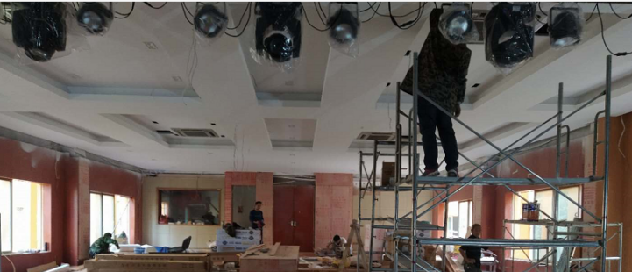  现场施工，  1、施工交叉作业，现场施工，材料放置杂乱；不符合Q8.5.4/J10.5.7  2、未见安全交底，未见技术交底； 不符合Q7.5.3/J10.5.7  3、未见工人耳塞 口罩等防护佩戴；不符合E8.1 / O8.1  4、未见万用表校准证书；不符合Q7.1.5/J11.4  注：系统目前处于设备安装阶段，未竣工验收。
产品放行 | Q8.6  J11.3.1-3  O 8.1.4 | 产品设计的可追溯性，由产品标识和法规要求的印鉴、密码、代号予以实现。  产品标识的管理符合标准要求。  - 经查该项目无更改发生。  三、1抽查该项目进货验收：  （1）查到2020年6月19日，验收强力巨彩品牌LED，105室 使用P2.0或P2.5LED全彩显示屏，一块主屏设计尺寸：6.5M*2.5M，面积16.25平方，两块副屏设计尺寸：3M*2.2M，面积6.6平方，两块副屏总面积13.2平方，两侧新增横幅电子屏尺寸：3M*0.546M，两块面积1.638平方；  （2）查到2020年6月19日，102室 使用P2.0或P2.5LED全彩显示屏，设计尺寸：4.8M*2.4M，面积11.52平方，供方为东莞市顺泽宝电子科技有限公司，供应商提供了物品的合格证、技术说明书、交换机安装指南、装箱单、等质量证实。验收质量、数量准备无误，验收结论：合格，质检员万文华、技术贾魏 、专业监理楼建祥；  （3）查到2020年7月5日，验收音箱，配置两只有源超低作为低音效果补充，两台、供方为江西瑞智信息有限公司，提供了物品的合格证等质量证实。验收质量、数量准备无误合格证、数量准备无误，验收结论：合格  采购进货检验，未发现不合格品。  2、产品图纸、软件测试、系统调试/检验记录、分部分项验收，见上述内容。

管理体系审核记录表
过程与活动、  抽样计划 | 涉及  条款 | 受审核部门：工程部 主管领导：靳勇 陪同人员：张晶欢 | 判定
过程与活动、  抽样计划 | 涉及  条款 | 审核员：王志慧 审核时间：10月30日 | 判定
过程与活动、  抽样计划 | 涉及  条款 | 审核条款：  Q5.3/6.2/7.1.3/7.1.4/7.1.5/8.1/8.5/8.6/8.7  JQ4.3/3.2.3/7/9/10/11/12.5 | 判定
询查部门及人员的职责和权限，是否与规定一致？ | QEO5.3  J4.3 | 查《管理手册》中的职能分配表和手册中规定，与工程部负责人靳勇沟通，对本部门的主要工作及部门员工的职责和权限比较了解，基本符合。询问工程部人员魏春龙、胡林林岗位职责及作业操作情况，对其本岗位的职责和权限了解清楚，作业标准熟悉，操作熟练，基本符合。
目标及其实现的策划总要求 | QEO6.2  J3.2 | 查工程部对目标进行分解，有目标管理管理规定，规定了目标的分解及考核的具体方法。  质量、环境、职业健康安全目标 考核情况 结论  1.工程一次验收合格率100% 100% 达标  2.分部及单元工程优良率大于90% 95% 达标  3.重伤、死亡事故为0，轻伤人数每年不超过5起 0 达标  4.火灾事故为零。 0 达标  5.噪声不扰民、无投诉 0 达标  6.固体废弃物分类处置率为100%； 100% 达标  检查评审人/日期：张晶欢、严春英2020.6.12  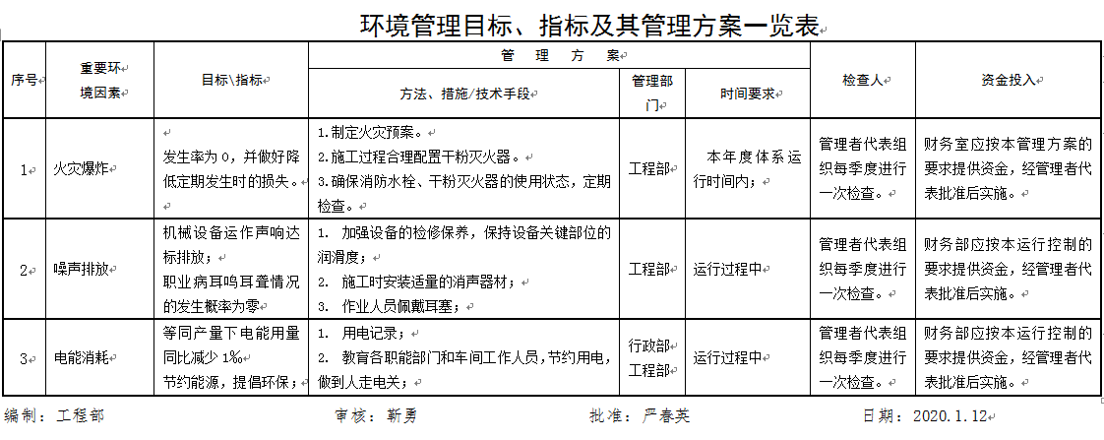  2020年度 环境管理目标及方案完成情况  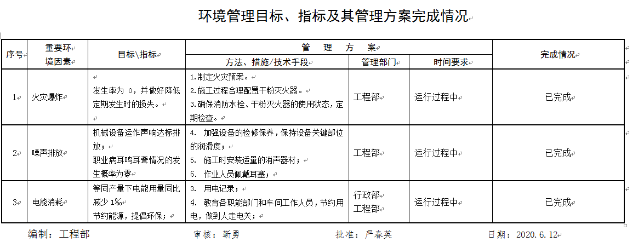  另见：2019年10月至2020年10月号无重大伤亡事故，无轻伤发生。目标已经进行分解并实施，制定的指标和管理方案基本可行。
基础设施、监视设备、测量设备  （现场观察） | Q7.1.3  Q7.1.5  J7.1-7.4/11.4 | 工程部基础设施、监视设备、测量设备为：  螺丝刀、有声卡、电脑、编程及测试软件EASE_Focus_v3.1.1、DSP-1080-v3.1.1.rar、Ka20101006-V0011.rar、CT-9800+T调试软件-P-V1.1.3.rar等，基本满足设计、生产、调试等要求。设备管理人闫聪负责设备定期维护，软件版本定期更新。  环保设备/安全设施配置:灭火器、标识牌、垃圾箱等，定期维护与保养。  办公设备：公司根据的需要，配备了行政办公用房及通讯、信息系统等基础设施， 并配备有办公桌椅，水电、空调、会议室、消防设施设备，并有电脑、打印机、电话、传真机、复印机等办公设备；满足办公需要。  依照计划进行维护、更换、配备，  设备维护保养/报废，按要求进行管理，设备若有失效，则报废、标识、隔离处理；环保设备若有失效，则报废处理，交由有资质单位回收。
过程运行环境（现场观察） | Q 7.1.4  J10.5.1 | 现场观察工程部环境卫生管理， 考虑以下方面：  a）社会因素（如无歧视、和谐稳定、无对抗）；  b）心理因素（减压、预防过度疲劳、保证情绪稳定）；  c）物理因素（如温度、热量、湿度、照明、空气流通、卫生、噪声等）。  见：工作场所布局合理，温湿度适宜，照明良好，满足办公需求。与主管人员交谈，公司定期举行旅游活动、体检，带薪休假等，已缓解员工的心理压力、过度疲劳等，基本符合要求。
运行的策划和控制：  产品和服务的设计和开发  生产和服务提供的控  产品放行 | Q8.1  J10.1.1/10.2  Q8.2  Q8.3  J10.3  Q8.5  J10.4、10.5、10.6  Q8.6  J11.3.1-3  S 8.1.4 | 一、1.认证领域及标准、认证范围：  EC：GB/T19001-2016/ISO9001:2015和GB/T50430-2017,E：GB/T 24001-2016idtISO 14001:2015,O：ISO 45001：2018  EC：资质等级范围内的电子与智能化工程专业承包  E：资质等级范围内的电子与智能化工程专业承包及相关环境管理活动  O：资质等级范围内的电子与智能化工程专业承包及相关职业健康安全管理活动  2、主要执行标准：  《建筑智能化系统设计技术规范》 DBJ01-615-2003  《建筑及建筑群综合布线系统工程设计规范》 CECS72-95  《建筑与建筑群综合布线系统工程验收规范》 GB50312-2007  《智能建筑工程质量验收规范》 GB50339-2003  《视频安防监控系统工程设计规范》GB50395-2007  《视频安防监控系统技术要求》（ GA/T367-2001）  《厅堂扩声系统设计规范》（GB28049-2011）  《会议系统电视及音频的性能要求》GB/T15381-94等等  依据验收交付规范、合同、相关标准、用户要求等进行接收。  - 为实现产品质量目标配置了相应人员（设计、调试、销售服务人员等，上岗前经过岗前培训，销售人员及生产人员均经过专业培训等)。  产品设计开发过程中使用的电脑及系统软件设计工具等设备能满足要求。公司目前的产品设计开发人员学历包括有自动化专业、机电一体化专业、信息技术专业、通讯专业、计算机专业等复合型人才，有专科、本科及研究生学历，技术负责人有10年以上专业技术经验，其他专业人才也拥有4年以上相关技术专业，可满足设计开发服务要求。（人员证书详见附件）  抽查证书号：  严聪 舞台灯光高级工程师C1601J78T4300153  音响师二级证书 1601121051280035  照明设计师 1601041051200038  安全技术防范业务合格证书 【2018】第1802172号  袁智勇 音响高级工程师 C1601J78T4400154  智能楼宇管理师二级 1601121051280042  安全技术防范业务合格证书【2018】第1802173号  4、流程：  商务投标——中标后合同签订——项目现场勘察——系统设计（可行性分析）※——组织会议确定现场实施方案、配置现场实施人员——项目设备及辅助材料采购——现场设备施工安装——设备调试、系统调试※——项目竣工验收——项目移交甲方——配置售后服务人员  关键过程为：系统设计（可行性分析）和设备调试、系统调试  无隐蔽工程、无特殊过程  5、工程部编制了相应的作业文件：  信息网络系统设备拓扑图纸、 网络设备图纸、监控系统图纸、会议系统图纸、 设备调试、系统运行调试大纲、调试人员操作教程、售后人员 管理规定、安全管理机构设置及人员配备规定、安全教育培训制度等；  6、记录：策划有委托设计合同、内部审核检查表、首末次会议记录、特殊过程确认记录、生产过程记录、检验记录等，基本满足产品实现需要。  7、对于非预期变更，及时进行潜在后果评审，并告知相关人员，目前未发生。经识别企业无外包过程，今后如有发生按照标准8.4条款的要求进行管理控制。  8、总负责人靳勇介绍，公司工程部主要负责电子与智能化工程的设计开发、设备安装、系统调试、客户沟通与管理等工作。  二、结合审查2019年结束后，至本次监审期间的竣工项目抽查一份，《九江出入境边防检查站指挥中心建设项目》，项目联系人：靳勇  1、工程概况：  本工程为中国江西省九江市九江出入境边防检查站指挥中心建设项目。  建设内容涵盖了六大系统:主屏显系统、数字音频系统、视频会议系统、平台融合管控系统、装修工程系统、配套系统。位置在九江站营区5楼507室(长17.4米，宽6.2米)，将分成三块区域分别用作会商研判区(9米*6.2米)、分控机房(1.5 米*6.2米)以及操作区(6.7米*6.2米)。所有线路以及设备均部署到分控机房。分控机房连通到六楼中心机房做业务汇聚。  客户项目负责人熊江波、监理徐祥红，本公司项目负责人徐鹏。  2、 “设计和开发策划”项目负责人靳勇，见项目部记录。  3、见 《九江出入境边防检查站指挥中心建设项目 施工方案》，查工程概况，施工范围与施工顺序等，包括音视频设备供应及安装工程等系统配置具体要求等，编制时间2020年6月28日。  4、抽查该项目进货监理验收情况：  （1）查到2020年7月10日，验收LED平板灯 2pcs，供方：广东三熊极光照明股份有限公司；验收专用模块灯 672pcs，供方：广东三熊极光照明股份有限公司；验收开关 3pcs，供方TCL科技集团股份有限公司...；验收质量、数量准备无误合格证、数量准备无误，验收结论：合格，专业监理徐祥红；  （2）查到2020年6月28日，验收小间距LED屏 8.6pcs，供方：深圳利亚德光电有限公司；验收控制器 1pcs，供方：西安诺瓦星云科技股份有限公司；验收配电箱，1pcs，供方：南京福佑在线电子商务有限公司；...等等；验收质量、数量准备无误合格证、数量准备无误，验收结论：合格，专业监理徐祥红；  （3）查到2020年8月5日，验收视频会议主机TE50-1080p30 1pcs，供方：华为技术有限公司；验收摄像头VPC620 2pcs，供方：华为技术有限公司；验收升降架 2pcs，供方：厦门杰特力金属制品有限公司；验收监听音箱 型号F-104P 2台；电源时序器TPA908 1台...等等；验收质量、数量准备无误合格证、数量准备无误，验收结论：合格，质检员万文华、技术贾魏 、专业监理徐祥红；  另见第三方检验报告，抽查如下：  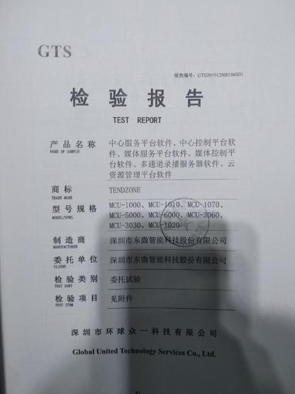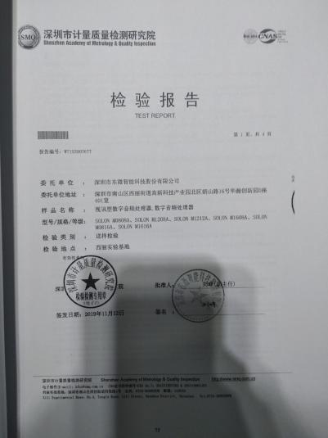  5、见项目培训方案、培训记录、试运行记录系统功能性点验表、工程移交单、用户使用报告、项目竣工报告、  监理总结报告、履约保函、验收申请、竣工图纸、验收报告；  抽：技术交底及对客户（甲方）培训记录：  交底人：袁智勇 培训日期：2019年7月19-20日，参加培训人员：甲方负责人、监理、技术员、质量员等，熊江波、徐祥红、赵深明等人员签到。  培训内容：项目工程音视频系统理论知识概述及工作原理、应用及安全管理，包括设备的认知、操作使用、日常维护、常见故障及排除等。  6、九江出入境边防检查站指挥中心建设项目 合同及竣工验收：  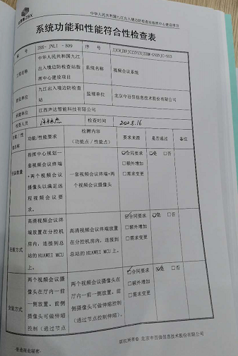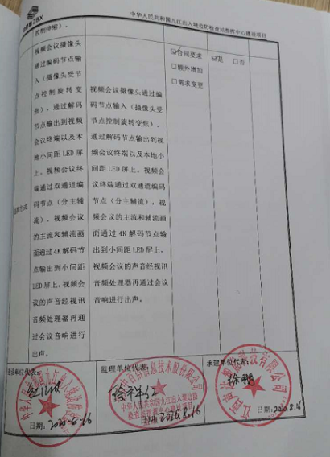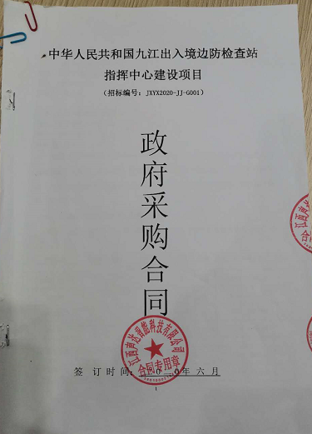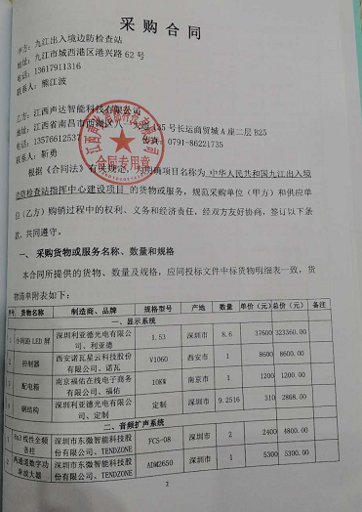  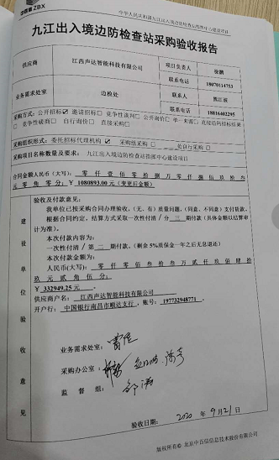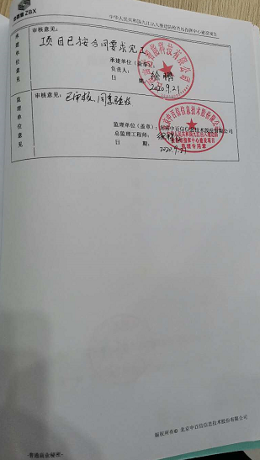  7、查看标识及可追溯性，产品标识表明了以下特征：产品设计项目名称，细化至子项目名称；客户名称；规定的责任人姓名；页次（适用文本文件）、图号和张号（适用图纸）、编程代码号。产品设计的可追溯性，由产品标识和法规要求的印鉴、密码、代号予以实现。  产品标识的管理符合标准要求。  8、顾客或外部供方的财产及产品防护：该项目已经交付客户，设备及系统维护说明及注意事项以交底方式交付客户，客户做好产品防护。  9、抽查该项目更改记录，均按要求评审后进行变更  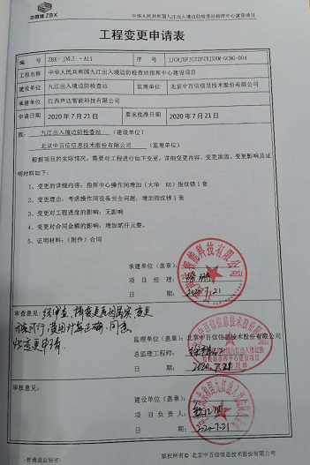  四、另抽客户为：南昌市青山湖区教育体育局，南昌市青山湖区教育体育局薄改资金功能房--广播系统及智能化监控系统，查销售合同、研发技术协议、可行性分析、项目组成立与项目成员分工、项目进度、采购计划等符合组织的策划要求，另查设计输入、设计评审、设计验证、设计输出、设计确认等管控，同《南昌临空园区综合服务有限公司弱电智能化》工程，基本符合要求。
  姓名 | 岗位 | 学历 | 工作经历 | 工作年限 | 人员证书
  严聪 | 技术负责人 | 本科 | 2009-2015黑龙江省农垦勘测设计研究院 2016—2019江西声达智能科技有限公司技术负责人 | 13 | 舞台灯光高级工程师、音响师二级证书、照明设计师、安全技术防范业务合格证书
  严春英 | 项目负责人 | 本科 | 2016—2019江西声达智能科技有限公司项目负责人 | 9 | 电气智能化工程师、安全技术防范业务合格证书
  袁智勇 | 项目负责人 | 本科 | 2003-2016江西理工传媒学院实验中心主任；2016-2019江西声达智能科技有限公司项目负责人 | 17 | 音响高级工程师、智能楼宇管理师二级、安全技术防范业务合格证书
  张仁峰 | 技术工程师 | 本科 | 2016—2019江西声达智能科技有限公司技术工程师 | 5 | 安全技术防范业务合格证书
  谭宝香 | 技术工程师 | 大专 | 2007—2011中陆建设管理有限公司设计部2012—2019江西声达智能科技有限公司技术工程师 | 13 | 安全技术防范业务合格证书
  邹小勇 | 技术工程师 | 大专 | 2005—2015长宇（珠海）国际建筑设计有限公司 2016—2019江西声达智能科技有限公司技术工程师 | 16 | 安全技术防范业务合格证书
  罗孜之 | 技术工程师 | 本科 | 2016—2019江西声达智能科技有限公司技术工程师 | 7 | 安全技术防范业务合格证书
不合格输出的控制 | Q8.7  J8.3、  J 8.5、  J 9.4、  J 11.5 | 1、与工程部人员沟通，设计、调试过程中未发生不合格情况，经了解，亦未发生让步接收的情况，也无发生交付后或使用后才发现的产品不合格情况。  若发生，执行公司制定的《不符合控制程序》规定。  2、工程部提供了《纠正和预防措施程序》QEOP8-7和《绩效监视与测量控制程序》QEOP8-8，见程序文件确定的纠正/预防措施的控制的职责和相关的管理要求，覆盖标准要求，体系建立以来未发生更改变化，基本符合。查到《分析报告》，对产品的质量情况、顾客满意度情况、体系的绩效和有效性、措施的有效性、外部供方的绩效、改进需求等进行数据总结，采用直方图、对策表等方法进行分析。  查到目标指标的完成情况，形成了相关的材料证实，并输入到了管理评审中。  以上统计技术的应用和数据分析的实施情况证实，基本符合标准要求，均实施了有效性的评价，通过数据分析，为质量管理体系有关过程的改进提供机会

说明：不符合标注N

